ТВОРИМ, МЕЧТАЕМ, ДУМАЕМ, ПЛАНИРУЕМ, РЕШАЕМ



Печатный орган ДОО «Йолдыз» февраль № 21

В нашей школе начался месячник гражданско- патриотического воспитания.
И мы решили провести обзор по теме «Дни воинской славы России».
Ответственный класс готовит сообщение на заданную тему. Форму выступления выбирает сам: это может быть документальный фильм, презентация, дискуссия, доклад и т.д.
27 января - День полного освобождения Ленинграда от фашистской блокады, 1944 год, (провели 24-25 января).
2 февраля - День разгрома советскими войсками немецко-фашистских войск в Сталинградской битве,1943 год, (4 февраля, отв.8 класс).
23 февраля - День защитника Отечества; (21.02. отв.9 А класс).
18 апреля - День победы русских воинов князя Александра Невского над немецкими рыцарями на Чудском озере (Ледовое побоище, 1242 год), (5.02. отв. 9 Б класс).
7 июля - День победы русского флота над турецким флотом в Чесменском сражении (1770 год), (7.02. отв.10 класс).
10 июля - День победы русской армии под командованием Петра Первого над шведами в Полтавском сражении,1709 год, (9.02. отв.6 класс).
9 августа - День первой в российской истории морской победы русского флота под командованием Петра Первого над шведами у мыса Гангут,1714 год, (11.02. отв.11 класс).
23 августа - День разгрома советскими войсками немецко-фашистских войск в Курской битве,1943 год, (12.02. отв.5 класс).
8 сентября - День Бородинского сражения русской армии под командованием М.И. Кутузова с французской армией,1812 год, (13.02.отв. 7 класс).
11 сентября - День победы русской эскадры под командованием Ф.Ф. Ушакова над турецкой эскадрой у мыса Тендра,1790 год, (14.02.отв.11 класс).
21 сентября - День победы русских полков во главе с великим князем Дмитрием Донским над монголо-татарскими войсками в Куликовской битве, 1380 год, (16.02. отв.8 класс).
4 ноября - День народного единства, (18.02. отв.9Б класс).
7 ноября - День проведения военного парада на Красной площади в городе Москве в ознаменование двадцать четвертой годовщины Великой Октябрьской социалистической революции,1941 год, (19.02. отв.5 класс).
1 декабря - День победы русской эскадры под командованием П.С. Нахимова над турецкой эскадрой у мыса Синоп,1853 год, (20.02. отв.10 класс).
5 декабря - День начала контрнаступления советских войск против немецко-фашистских войск в битве под Москвой,1941 год, (25.02. отв.6 класс).
24 декабря - День взятия турецкой крепости Измаил русскими войсками под командованием А.В. Суворова,1790 год, (26.02. отв.7 класс).
9 мая - День Победы советского народа в Великой Отечественной войне 1941 - 1945 годов, (28.02. отв. 9Акласс).

1 февраля в актовом зале школы состоялся общешкольное ученическое собрание «Отчет 5-11 классов по итогам I полугодия». Командиры каждого класса подготовили презентацию, где рассказали про свою работу, про учебу, проанализировали свое участие в классных и школьных мероприятиях и определили задачи на II полугодие. А также отвечали на вопросы присутствующих в зале. Решение собрания: повысить качество успеваемости, активность как в классных, так и в школьных мероприятиях, скорректировать план на II полугодие и разработать план месячника гражданско- патриотического воспитания.

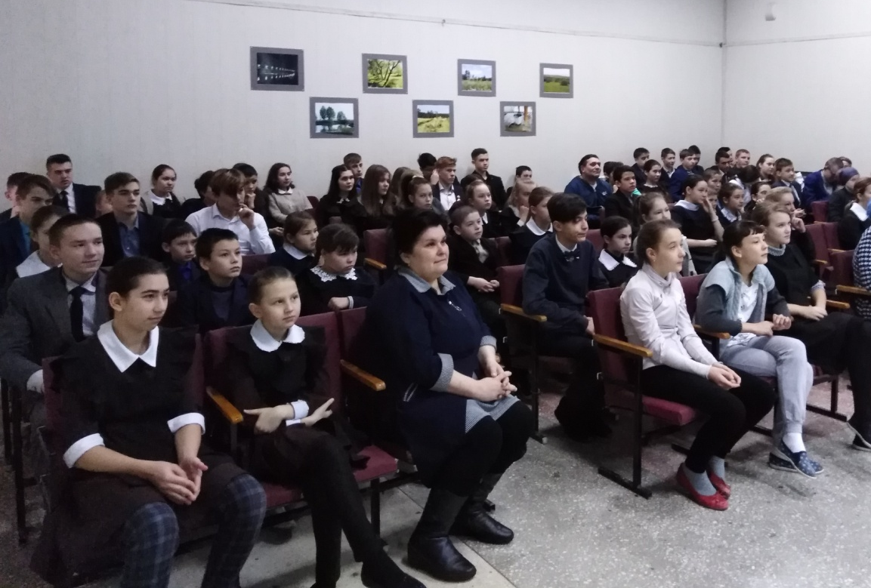

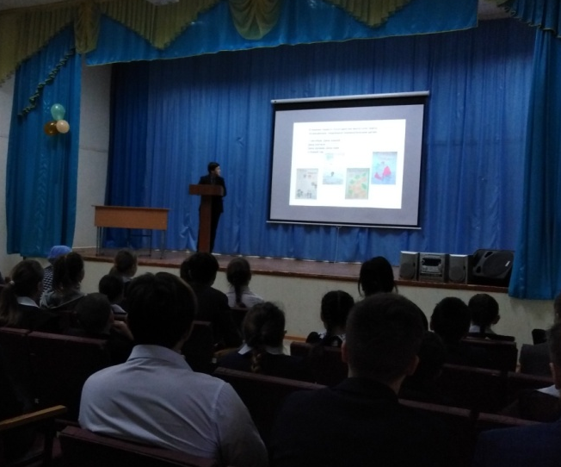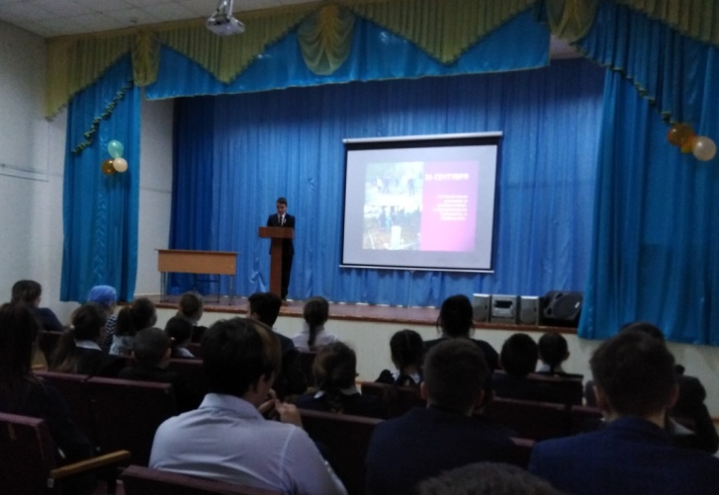

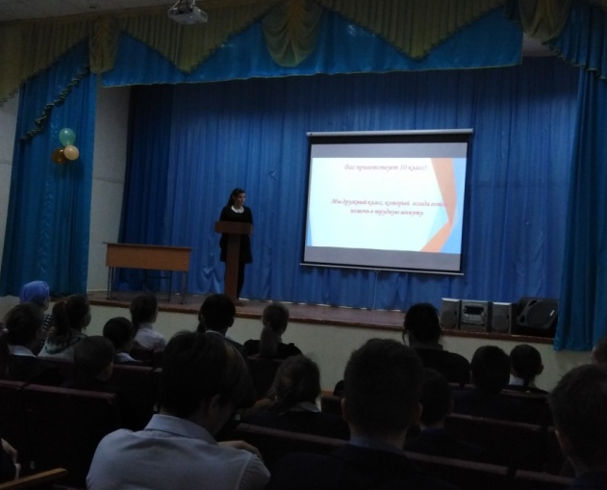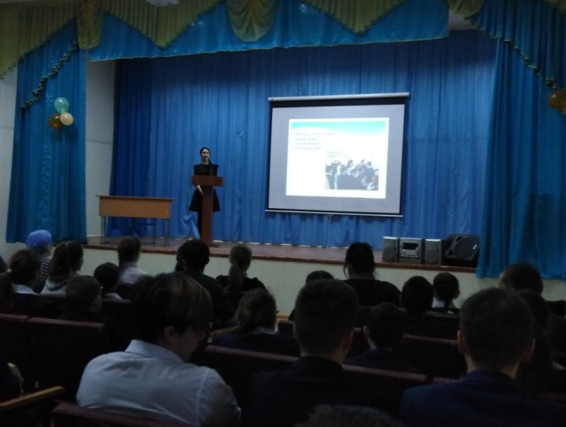

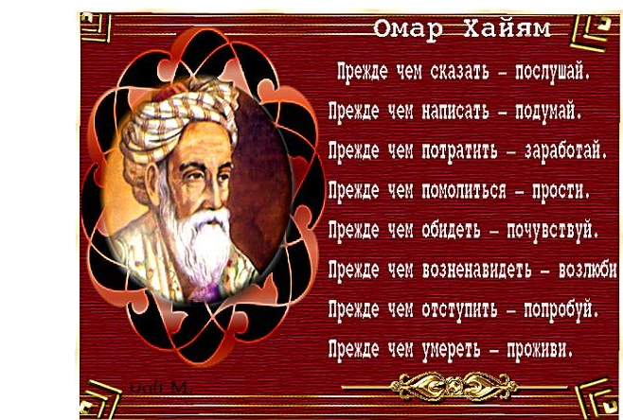
Сегодня день рождения Омар Хайяма
15 ГЛУБОКИХ И НЕПРЕВЗОЙДЕННЫХ ЦИТАТ ОМАРА ХАЙАМА О ЧЕЛОВЕКЕ, СЧАСТЬЕ И ЛЮБВИ:
1. Один не разберет, чем пахнут розы.
Другой из горьких трав добудет мед.
Кому-то мелочь дашь, навек запомнит.
Кому-то жизнь отдашь, а он и не поймет.
2. Чем ниже человек душой, тем выше задирает нос.
Он носом тянется туда, куда душою не дорос
3. Кто жизнью бит, тот большего добьется.
Пуд соли съевший выше ценит мед.
Кто слезы лил, тот искренней смеется.
Кто умирал, тот знает, что живет!
4. В одно окно смотрели двое. Один увидел дождь и грязь.
Другой — листвы зелёной вязь, весну и небо голубое.
В одно окно смотрели двое.
5. Мы источник веселья — и скорби рудник.
Мы вместилище скверны — и чистый родник.
Человек, словно в зеркале мир — многолик.
Он ничтожен — и он же безмерно велик!
6. Как часто, в жизни ошибаясь, теряем тех, кем дорожим.
Чужим понравиться стараясь, порой от ближнего бежим.
Возносим тех, кто нас не стоит, а самых верных предаем.
Кто нас так любит, обижаем, и сами извинений ждем.
7. Мы больше в этот мир вовек не попадем,
вовек не встретимся с друзьями за столом.
Лови же каждое летящее мгновенье —
его не подстеречь уж никогда потом.
8. Не завидуй тому, кто силен и богат,
за рассветом всегда наступает закат.
С этой жизнью короткою, равною вдоху,
Обращайся, как с данной тебе напрокат.
9. Я думаю, что лучше одиноким быть,
Чем жар души «кому-нибудь» дарить.
Бесценный дар отдав кому попало,
Родного встретив, не сумеешь полюбить.
10. Не смешно ли весь век по копейке копить,
Если вечную жизнь все равно не купить?
Эту жизнь тебе дали, мой милый, на время, —
Постарайся же времени не упустить.
11. Чтоб мудро жизнь прожить, знать надобно немало,
Два важных правила запомни для начала:
Ты лучше голодай, чем что попало ешь,
И лучше будь один, чем вместе с кем попало.
12. Не делай зла — вернется бумерангом,
Не плюй в колодец — будешь воду пить,
Не оскорбляй того, кто ниже рангом,
А вдруг придется, что-нибудь просить.
Не предавай друзей, их не заменишь,
И не теряй любимых — не вернешь,
Не лги себе — со временем проверишь,
Что этой ложью сам себя ты предаёшь.
13. Сорванный цветок должен быть подарен, начатое стихотворение — дописано, а любимая женщина — счастлива, иначе и не стоило браться за то, что тебе не по силам.

14. Глаза умеют говорить. Кричать от счастья или плакать.
Глазами можно ободрить, с ума свести, заставить плакать.
Словами можно обмануть, глазами это невозможно.
Во взгляде можно утонуть, если смотреть неосторожно...
15. Добром добро оплатишь - молодец
На зло добром ответишь - ты мудрец.

4.02. Катя, вожатая 6 класса, совместно со своими подшефными очистили от снега памятник землякам, погибшим в Великой Отечественной войне, и прилегающую к нему территорию.

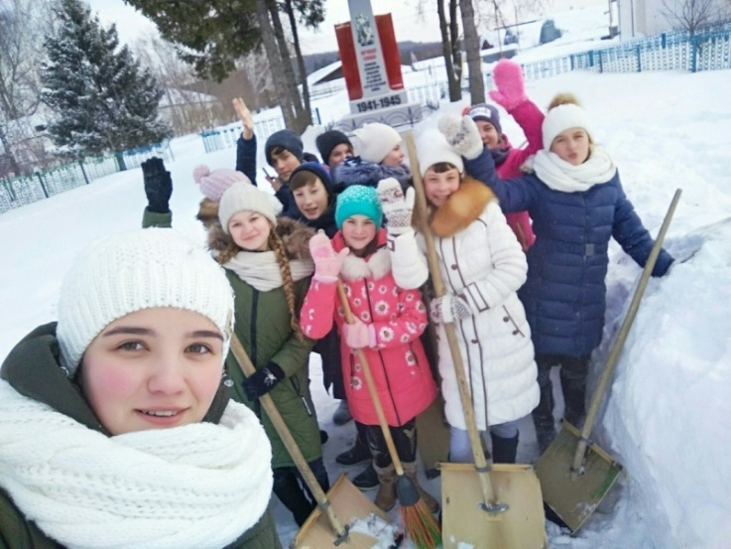

Сегодня наша Катя заняла I место в муниципальном этапе Республиканского конкурса отрядных вожатых «Замечательный вожатый – 2019». Катя очень интересно презентовала себя, показала мастер- класс по проектной работе «Дерево Забота». Команды должны были вырастить это волшебное дерево. Все ее задания были направлены о заботе своих близких и о тех людях, которые рядом с нами! Нужно быть добрее. Если человек окружит заботой хотя - бы одного человека, а этот человек окружит заботой еще одного человека и так далее, то все люди на земле будут окружены заботой и любовью. Забота и любовь ближних помогает человеку победить недуг, болезнь, помогает решить, казалось бы, неразрешимые жизненные задачи, найти выход из самых сложных жизненных неурядиц.
Раздайте все хорошее другим,
От этого не станете беднее.
Все, что отдал, считается твоим,
Рука дающего, поверьте, не скудеет.
Катя будет представлять наш район на зональном этапе.

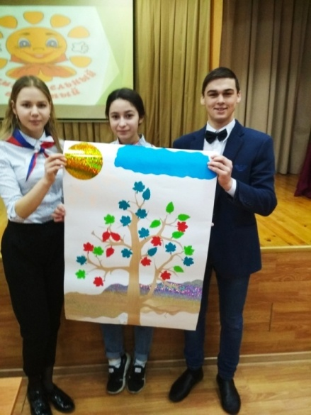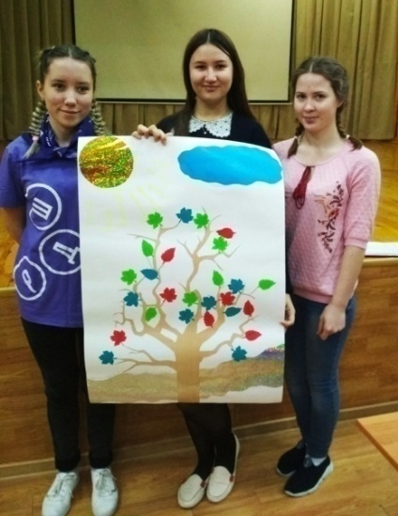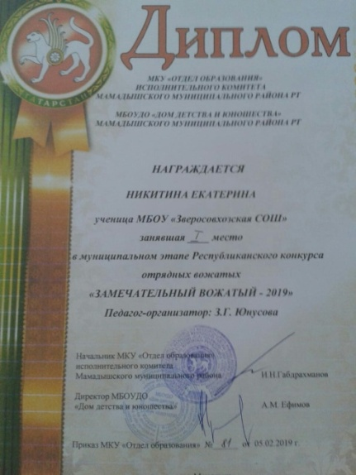

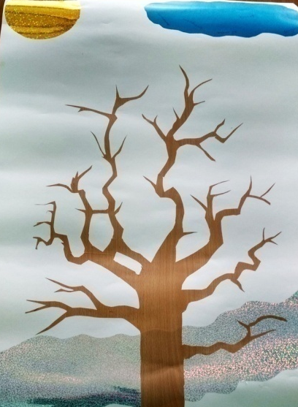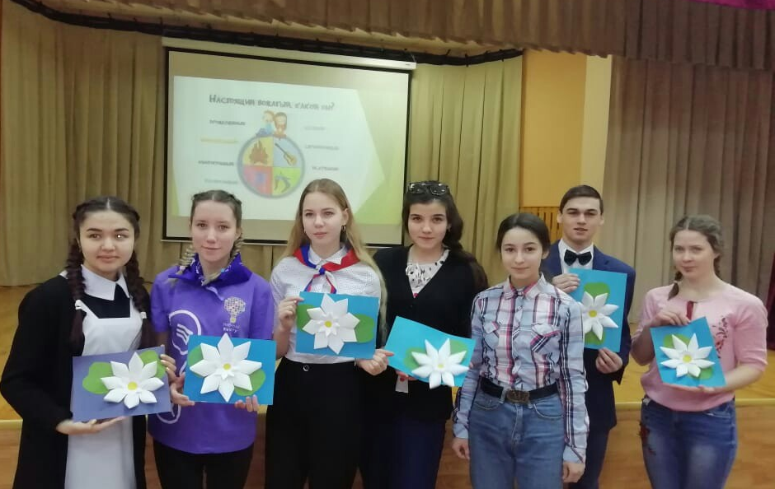

К месячнику гражданско- патриотического воспитания. «Дни воинской славы России». № 2.

18 апреля - День победы русских воинов князя Александра Невского над немецкими рыцарями на Чудском озере.
Учащиеся 9 Б класса показали документальный фильм о ледовом побоище в 1242 году. В начале 40-х гг. XIII века, воспользовавшись ослаблением Руси, которое произошло в результате опустошительного нашествия монголо-татар, немецкие крестоносцы, шведские и датские феодалы решили захватить ее северо-восточные земли. Совместными усилиями они рассчитывали покорить Новгородскую феодальную республику. Шведы при поддержке датских рыцарей попытались овладеть устьем Невы, но в Невской битве 1240 г. были разгромлены новгородским войском.
В конце августа - начале сентября 1240 г. в псковскую землю вторглись крестоносцы Ливонского ордена. Из Новгорода было отправлено посольство к великому владимирскому князю Ярославу, чтобы тот отпустил сына Александра (князя Александра Невского) к ним в помощь. Александр Ярославович с 1236 г. правил в Новгороде, но из-за козней новгородской знати покинул Новгород и ушел на княжение в Переяславль-Залесский. Ярослав, сознавая всю опасность исходившей с Запада угрозы, согласился: дело касалось не одного Новгорода, а всей Руси.

В 1241 г. князь Александр Невский со своим войском, скрытно совершив быстрый переход к Копорью, штурмом овладели этой сильной крепостью. Александр Невский обезопасил северо-западные границы новгородских земель, обеспечил свой тыл и северный фланг для дальнейшей борьбы с немецкими крестоносцами. По призыву Александра Невского на помощь новгородцам прибыли войска из Владимира и Суздаля под командованием его брата князя Андрея. Соединенное новгородско-владимирское войско зимой 1241-1242 гг. предприняло поход в псковскую землю и, отрезав все дороги из Ливонии на Псков, штурмом овладело этим городом, а также Изборском.
После этого поражения ливонские рыцари, собрав большое войско, выступили к Псковскому и Чудскому озерам.
Армии противников сошлись на берегах Чудского озера у Вороньего камня и урочища Узмень. Здесь 5 апреля 1242 г. произошло сражение, которое вошло в историю как Ледовое побоище.
Победа русского войска на льду Чудского озера имела большое политическое и военное значение. Ливонскому ордену был нанесен сокрушительный удар, продвижение крестоносцев на Восток остановилось. Ледовое побоище явилось первым в истории примером разгрома рыцарей войском, состоявшим в основном из пехоты, что свидетельствовало о передовом характере русского военного искусства.

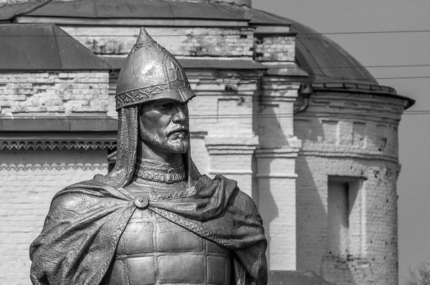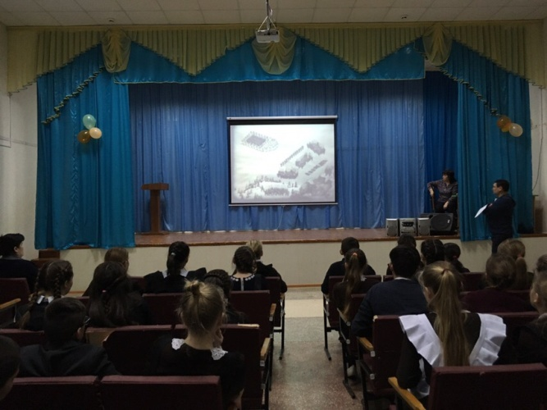

Ну, зима!.. Сугробит, стужит,
Заметает, крутит, вьюжит,
Жжет морозом, душит льдом,
Загоняет в жаркий дом.

Нам кажется или на самом деле так, матушка Природа решила проверить на выносливость, силу воли, терпение учеников нашей школы. За последнее время наблюдалось и наблюдается обильное выпадение снега. «Нас просто так не возьмешь!» - сказали 8 –класссники и после уроков дружно очистили от снега памятник.
А потом поделились своими впечатлениями: «И все-таки зима – это чарующее время года и завораживающе чистая природа, даже если каждый день метёт…».

Она с собой приносит холода,
И вьюга снежная ее сопровождает,
Прозрачным льдом становится вода
И до весны до самой не растает.
Мы кутаемся в шапки и пальто,
И от мороза щеки розовеют,
Но мы в зиме коварства не ищем,
Она совсем не зла, хоть и не греет.
Она порадует сиянием снегов
И прелестью ночного снегопада.
А скоро к нам в гости пожалует красавица Весна!!!
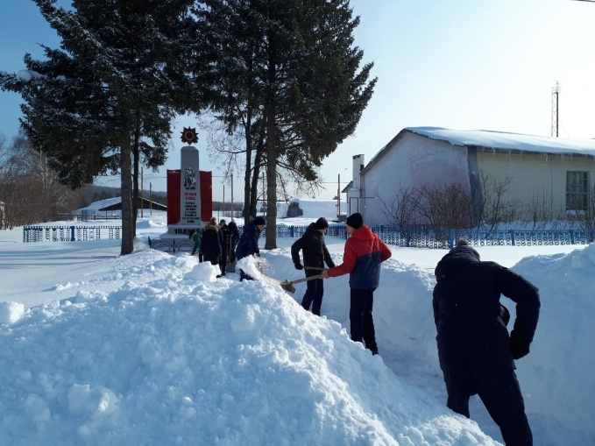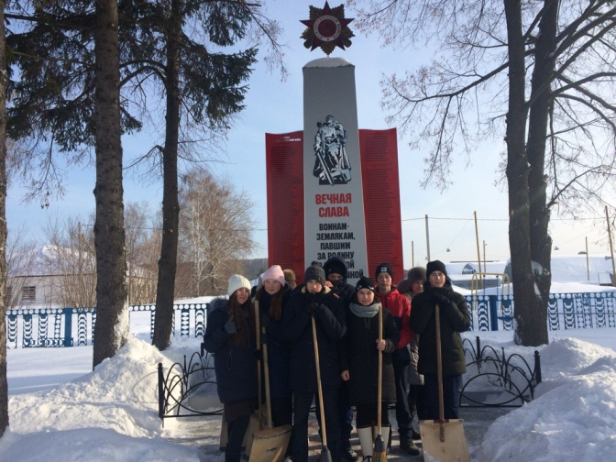

4 февраля на катке подросткового клуба «Юность» прошли мастер-классы по хоккею для детей. Мастер – класс провели директор «ДЮСШ по ХиФК» и тренер – преподаватель 1 категории - Шевяхов Илья и Ризванов Ринат. Тренировочный процесс начался с разминки, после чего ребята выполнили ряд упражнений.
Данные мероприятия направлены на пропаганду здорового образа жизни, популяризацию вида спорта – хоккей. Параллельно тренеры ведут просмотр перспективных ребят для приглашения в хоккейную команду «Олимп».

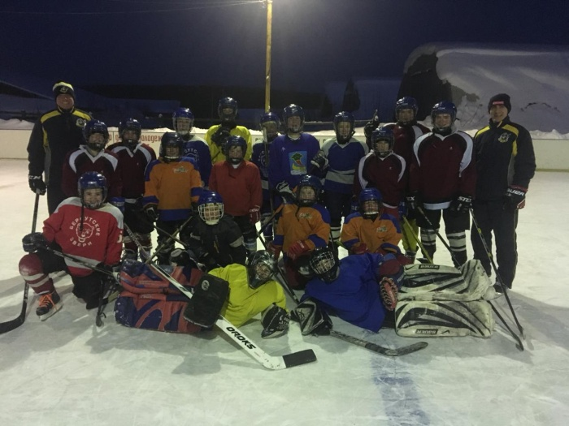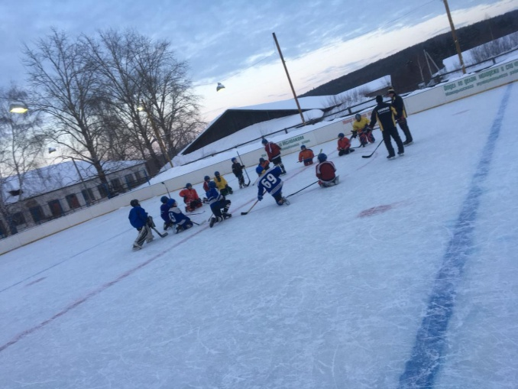

А сегодня команда «Берсут» подросткового клуба «Юность» участвовала на зональном этапе турнира по хоккею среди юношей 2003 года и моложе и заняла I место. А Ильин Алеша был признан лучшим игроком Усалинской зоны. Мы искренне вас всех поздравляем и желаем дальнейших спортивных успехов.

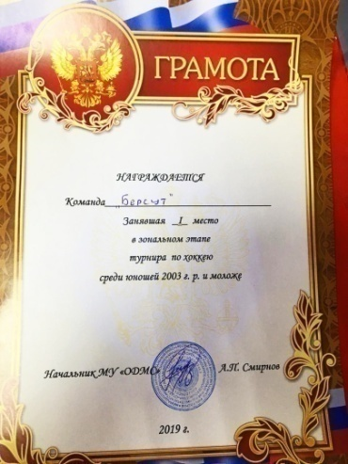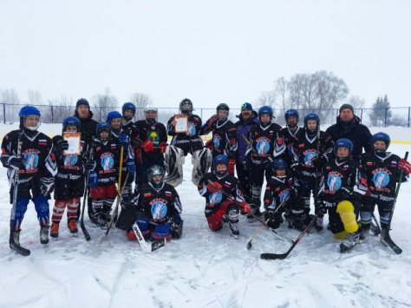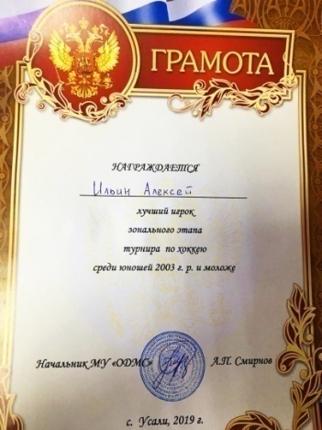
Сегодня прошел муниципальный этап республиканского конкурса профессионального мастерства «Лучший работник сферы воспитания и дополнительного образования детей»:
«Сердце отдаю детям» (для педагогов дополнительного образования);
«Воспитатель человека» (для классных руководителей и педагогов-организаторов);
«Педагог-психолог организаций системы образования Республики Татарстан».

Нашу школу представляли семья Мухаметзяновых Элеонора Владимировна как классный руководитель, Ринат Шарифзянович педагог-психолог и Юнусова Зульфира Гараевна в номинации педагог- организатор. Конкурс состоял из визитки и защиты авторской программы по воспитательной работе. Наши учителя показали свое педагогическое мастерство и заняли III место. С чем мы их искренне поздравляем!
Желаем с таким же рвением и энтузиазмом, с такой же уверенностью и целеустремлённостью побеждать в любой остальной борьбе за свою мечту, за свою победу, за свой успех, за своё счастье. Желаем вам уверенности и целеустремлённости, верной поддержки коллег и близких, а также смелости, решительности и позитивного настроя!

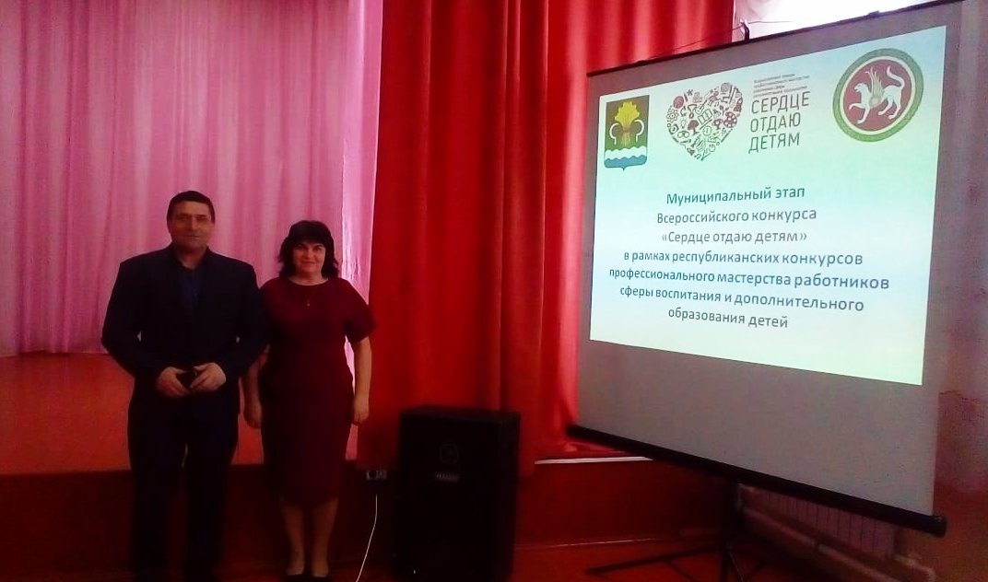

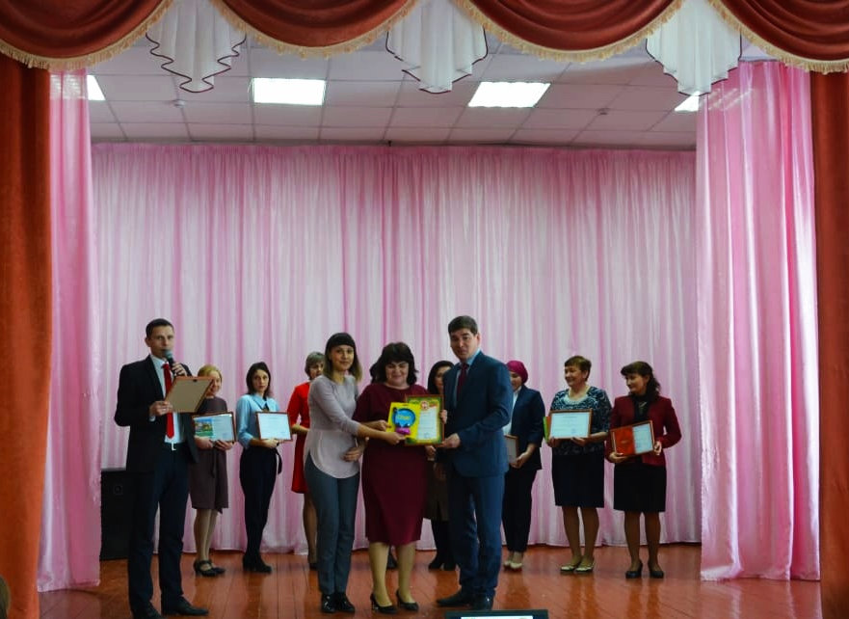
День памяти юного героя-антифашиста начался в актовом зале с показа документальных фильмов о Ване Солнцеве и о его сверстниках- участниках Великой Отечественной войны. После просмотра Юрий Александрович продолжил беседу с учащимися.
Жил мальчик на хуторе Мшинском,
За дальним кордоном лесным,
Когда появились фашисты,
Он стал партизанским связным.
Ходил он, как нищий, по селам
С холщевой сумой на плече,
В отцовских ботинках тяжелых
И мамином рваном плаще.
То в окна стучался немые,
То брел к старикам на покос.
И танк подрывался на мине,
И поезд летел под откос…
Забылось негромкое имя,
Осталась лишь кличка – Связной.
Он пережил осень и зиму.
Его расстреляли весной…

К месячнику гражданско- патриотического воспитания. «Дни воинской славы России». № 3.
2 февраля - День разгрома советскими войсками немецко-фашистских войск в Сталинградской битве,1943 год, (4 февраля, отв.8 класс).
200 героических дней обороны Сталинграда вошли в историю, как самые кровопролитные и жестокие. Сдача города приравнивалась тогда не только к военному, но и к идеологическому поражению. Бои шли за каждый квартал, за каждый дом, а центральный вокзал Сталинграда переходил из рук в руки 13 раз. При обороне города погибли и были ранены более семисот тысяч советских солдат и офицеров. Но в ходе этой операции советские войска смогли окружить и уничтожить главные силы немецких армий. Всего за время Сталинградской битвы противник потерял около полутора миллиона человек – четвертую часть своих сил, действовавших на советско-германском фронте. 31 января 1943 года командующий группировкой немецких войск, участвующих в этом сражении, Ф.Паулюс сдался в плен.
2 февраля 1943 года стало датой окончания Сталинградской битвы.
Победа советских войск в Сталинградской битве имела не только огромное военное значение, ведь в результате битвы наши вооруженные силы вырвали у противника стратегическую инициативу и удерживали ее до конца войны, но и политическое и международное значение. Победа в данной битве оказала значительное влияние и на развитие Движения Сопротивления на территории европейских государств, оккупированных немецко-фашистскими.
#спасибодедузапобеду #помнимгордимся #рдшрт #снтрт #ЗверосовхозскаяСОШ

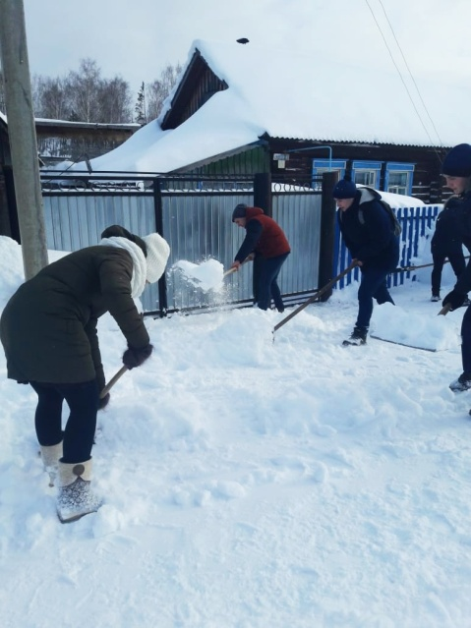
Учащиеся 10 класса совершили тимуровский десант: помогли пятерым одиноким пожилым женщинам убрать снег со двора. Браво, ребята и Катя!

Помните мы писали, что начался сбор фотографий участников Великой Отечественной войны
Данные фотографии будут размещены в Подмосковье на территории парка «Патриот» в терминале галереи «Дорога Памяти» к Главному храму Вооружённых Сил Российской Федерации. Открытие Главного храма планируется в 2020 году.
Мы отвезли в Военный комиссариат Мамадышского района фотографии Никитина Семёна Дмитриевича, Ситдикова Габдельбара Ситдиковича, Хузиахметова Габделькаюма Хузиахметовича, Шигапова Сагдея Шигаповича, Мельниковой Марии Дмитриевны, Дусмеева Самигуллы Дусмеевича и Мухаметгалеева Габдулсаттара Мухаметгалеевича.
И ВСЁ, к сожалению. Никто больше не откликнулся.
#рдшрт #снтрт #ЗверосовхозскаяСОШ #Лыжня_России - 2019
Сегодня наша школа присоединилась к массовым забегам «Лыжня России-2019».

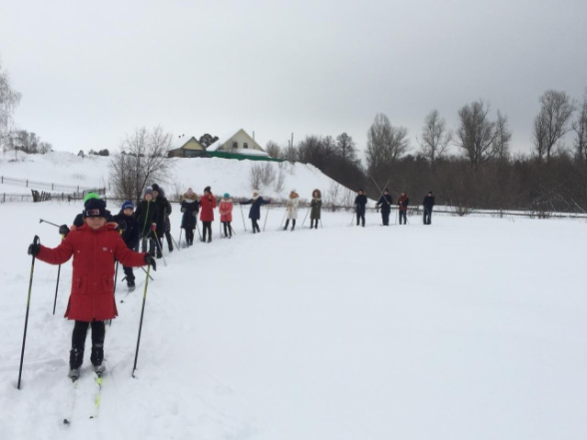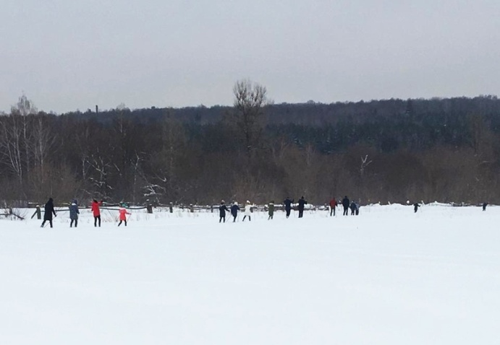

9 февраля нашему уважаемому директору Волкову Илье Григорьевичу исполнилось 75 лет! Да, да, мы написали нашему. Бывших директоров не бывает. С именем Ильи Григорьевича связано почти полувековая история нашей школы. Наши бабушки- дедушки, мамы-папы с уважением и благодарностью вспоминают доброго учителя физики, любимого директора.
И мы от имени многотысячной армии учеников хотим пожелать ИЛЬЕ ГРИГОРЬЕВИЧУ всегда оставаться образцом элегантности и очарования, примером целеустремлённости и уверенности в себе, каким Вас запомнили Ваши ученики, прекрасного времяпровождения в кругу самых любящих людей, теплых объятий, семейного единства, душевности, внимания, любви и заботы. Будьте здоровы, спокойны, активны и всегда в лучшей форме! СПАСИБО ВАМ ЗА ВСЁ!!!
P.S. Илья Григорьевич до сих пор не расстается со своей гармошкой.

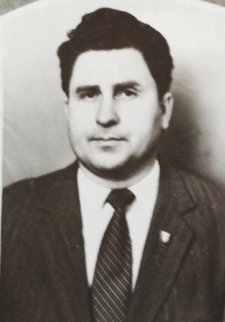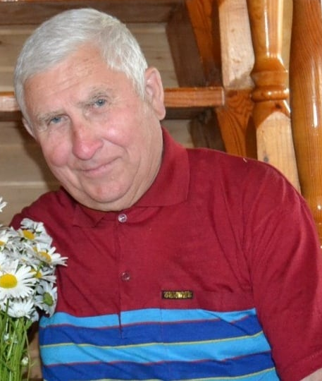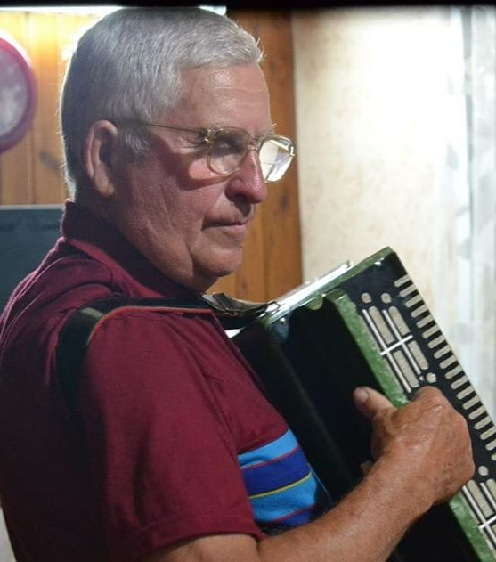

Сегодня в нашей школе был праздник: юбилей Ильи Григорьевича. Юбилей в кругу коллег, друзей. Вспоминали прошедшие годы. Илья Григорьевич приехал в нашу школу в далеком 1967 году. Год проработал учителем физики, год завучем, а в 1969 году был назначен директором зверосовхозской школы (вдумайтесь: 50 лет назад!!! ), проработав на этом посту до 2002 года.
Воспоминания сменялись художественными номерами: выступали как ученики, так и крещенский самодеятельный ансамбль. Много приятных пожеланий в свой адрес услышал юбиляр.
Илья Григорьевич, пусть исполнятся все, что Вам пожелали Ваши коллеги, учителя- бывшие Ваши ученики. Здоровья Вам и Вашим близким!!!

К месячнику гражданско- патриотического воспитания. «Дни воинской славы России». № 4.
7 июля - День победы русского флота над турецким флотом в Чесменском сражении (1770 год), (Отв.10 класс).
Морское сражение у крепости Чесма между русской и турецкой эскадрами – одно из крупнейших в эпоху парусного флота. Чесменское сражение стало настоящим триумфом русского флота и послужило весомым аргументом при заключении Кючук-Кайнарджийского мира, завершившего Русско-турецкую войну 1768-1774 гг.
Во второй половине XVIII века противостояние России и Османской империи достигло своего апогея. Набиравшая силу Российская империя, закрепившаяся на Балтике, стремилась выйти и на берега Чёрного моря, что категорически не устраивало Османскую империю, за несколько столетий привыкшую к своему исключительному господству на южных берегах Чёрного моря.
В 1768 году противостояние России и Османской Турции переросло в Русско-турецкой войну. Главной опорой Османской империи был большой военный флот, которому Россия на Чёрном море могла противопоставить лишь малочисленную Азовскую эскадру. Россия смогла противопоставить туркам сильный и более боеспособный Балтийский флот, отправив его в экспедицию в Средиземное море и к берегам Эгейского моря, чтобы отвлечь силы противника от Черноморского флота. Это был оправданный маневр с военной точки зрения.
Значительно уступая противнику числом кораблей и пушек, находясь за тысячи миль от своих портов, русский флот, благодаря правильному использованию тактической обстановки, мужеству и героизму русских моряков, одержал крупнейшую победу, уничтожил сильнейший флот противника, сделал русских хозяевами Архипелага. Сражение явилось свидетельством дальнейшего роста морского могущества России.

Завтра, 13 февраля, у наших девятиклассников ответственный день. Они будут сдавать устный экзамен по русскому языку, который будет проходить в форме собеседования и оцениваться по системе «зачет» / «незачет». Направлено этот экзамен на выявление навыков спонтанной устной речи. Учащийся должен в течение минуты подготовиться к выполнению, а затем пройти собеседование, длительность которого составляет порядка 15 минут.
Устный экзамен по русскому языку для 9-классников включает в себя следующие задания:
- Чтение текста вслух;
- Пересказ прочитанного текста с использованием самостоятельно выбранной дополнительной информации;
- Монолог-высказывание по одной из предложенных в задании тем;
- Диалог с экзаменатором.
Не так все легко, как может показаться.
Давайте пожелаем нашим двум 9 классам достойно пройти это испытание, не волноваться, сосредоточиться, настроиться и … все у вас получится. Мы в вас верим.

К месячнику гражданско- патриотического воспитания. «Дни воинской славы России». № 5.
10 июля - День победы русской армии под командованием Петра Первого над шведами в Полтавском сражении,1709 год, (Отв.6 класс).
8 июля (27 июня по старому стилю) 1709 года произошло генеральное сражение Северной войны 1700-1721 годов — Полтавская битва. Русская армия под командованием Петра I разгромила шведскую армию Карла XII. Полтавское сражение привело к перелому в Северной войне в пользу России. Северную войну Россия вела со Швецией за выход к Балтийскому морю. В 1700 году молодая и неопытная армия Петра I была разбита под Нарвой, недалеко от Балтийского моря, талантливым полководцем, молодым шведским королем Карлом ХII.
После поражения русской армии Петр I в 1700-1702 годах осуществил грандиозную военную реформу — фактически заново создал армию и Балтийский флот. Весной 1703 года в устье Невы Петр I основал город и крепость Санкт-Петербург, а позже — морскую цитадель Кронштадт. Летом 1704 года русские захватили Дерпт (Тарту) и Нарву и таким образом закрепились на побережье Финского залива. В то время Петр I был готов заключить мирный договор со Швецией. Но Карл ХII решил продолжать войну до полной победы, чтобы полностью отрезать Россию от морских торговых путей.
Полтавская победа определила исход Северной войны. Русская армия показала прекрасную боевую подготовку и героизм, а Петр I и его военачальники — выдающиеся полководческие способности. Русские первыми в военной науке той эпохи применили полевые земляные укрепления, а также быстро перемещающуюся конную артиллерию. В 1721 году Северная война закончилась полной победой Петра I. К России отошли старинные русские земли, и она прочно укрепилась на берегах Балтийского моря.

К месячнику гражданско- патриотического воспитания. «Дни воинской славы России». № 6.
9 августа - День первой в российской истории морской победы русского флота под командованием Петра Первого над шведами у мыса Гангут,1714 год, (отв.11 класс).
Швеция оставалась еще сильной на море. Чтобы выиграть войну, нужно было разгромить шведский флот. Эта задача была успешно решена в ряде сражений. Особенно чувствительное поражение было нанесено шведскому флоту у мыса Гангут.
Шведские корабли попытались заблокировать в Финском заливе русский гребной флот, готовившийся к проведению десантной операции на финском побережье. Воспользовавшись штилем, сделавшим громадные шведские суда беспомощными, галеры русского флота прорвали блокаду. Участник боя Петр I с гордостью писал: "С нашим гребным флотом сквозь весь авантажно стоящий у Гангута неприятельский флот, несмотря на жестоко учиненный от неприятеля огонь, пробились!".
На следующий день 27 июля (7 августа) 1714 г. у западного берега Гангутского полуострова русские галеры обнаружили и окружили шведскую эскадру, отрезав ее от главных сил. Разогрелся ожесточенный бой. Умело маневрируя под огнем противника, русские суда стремительно и упорно продвигались вперед. Сойдясь вплотную в абордажном бою, моряки и солдаты десантного войска - Семеновского, Нижегородского, Великорусского, Галицкого, Гренадерского и других полков - сломили сопротивление шведов. Командующий гребным флотом Ф.М. Апраксин отметил: "Воистину нельзя описать мужества российских войск как начальных, так и рядовых".
Петербург торжественно встречал героев Гангута. Над городом гремели залпы артиллерийских салютов, жители столицы заполнили набережные Невы, по которой следовали победоносные русские суда с захваченными шведскими кораблями. Петр I назвал победу у Гангута "второй Полтавой". Шведы потеряли инициативу и на море.

К месячнику гражданско- патриотического воспитания. «Дни воинской славы России». № 7.
23 августа - День разгрома советскими войсками немецко-фашистских войск в Курской битве,1943 год, (отв.5 класс).
Курская битва продолжалась 50 дней и ночей – с 5 июля по 23 августа 1943года.
В результате зимнего 1942-1943 гг. наступления советских войск и вынужденного отхода во время Харьковской оборонительной операции 1943 г. образовался так называемый курский выступ. Расположенные на нём войска Центрального и Воронежского фронтов угрожали флангам и тылам немецких групп армий «Центр» и «Юг». Немецкое командование рассчитывало нанесением ряда мощных встречных ударов разгромить основные силы Красной Армии на центральном участке советско-германского фронта, вернуть себе стратегическую инициативу и изменить ход войны в свою пользу. Замыслом операции (условное наименование «Цитадель») предусматривалось ударами по сходящимся направлениям с севера и юга по основанию Курского выступа на 4-й день операции окружить и затем уничтожить советские войска. Для проведения операции «Цитадель» германское командование сосредоточило на участке 50 дивизий, в том числе 18 танковых и моторизованных.
5 июля 1943 года немецкие ударные группировки по плану операции «Цитадель» начали наступление на Курск из районов Орла и Белгорода.
12 июля в районе железнодорожной станции Прохоровка в 56 километрах к северу от Белгорода произошло самое крупное встречное танковое сражение Второй мировой войны — сражение между наступавшей танковой группировкой противника (оперативная группа «Кемпф») и наносившими контрудар советскими войсками. С обеих сторон в сражении принимали участие до 1200 танков и самоходных установок. Ожесточенное сражение длилось весь день, к вечеру танковые экипажи вместе с пехотой дрались врукопашную. За один день противник потерял около 10 тысяч человек и 400 танков и был вынужден перейти к обороне.
Победа на Курской дуге обеспечила коренной перелом в ходе Великой Отечественной войны.

К месячнику гражданско- патриотического воспитания. «Дни воинской славы России». № 8.
8 сентября - День Бородинского сражения русской армии под командованием М.И. Кутузова с французской армией,1812 год, (отв. 7 класс).
Бородинское сражение было крупнейшим сражением Отечественной войны 1812 года между русской и французской армиями.
Наполеон так отозвался об этом сражении: - «Из всех моих сражений самое ужасное то, которое я дал под Москвой. Французы в нём показали себя достойными одержать победу, а русские стяжали право быть непобедимыми… Из пятидесяти сражений, мною данных, в битве под Москвой выказано наиболее доблести и одержан наименьший успех»
С начала вторжения французской армии на территорию Российской империи в июне 1812 года русские войска постоянно отступали под командованием Барклая-де-Толли. Затянувшееся отступление вызывало общественное недовольство населения, поэтому Александр I сместил Барклая-де-Толли и назначил главнокомандующим генерала от инфантерии М.М. Кутузова. Следует отметить, что тактика Барклая-де-Толли видимо была единственно правильной. Русская армия была разделена на две части, и чтобы Наполеон не разбил их по частям, нужно было их соединить, что и пытался сделать генерал. Когда Кутузов М.И. возглавил войска, он продолжил такую же, единственно верную тактику. Но император Александр требовал от Кутузова остановить продвижение Наполеона к Москве. Тогда Кутузов решил дать генеральное сражение у села Бородино.
Сражение длилось около 12 часов. В ходе сражения французам удалось захватить позиции русской армии в центре и на левом крыле. Но при наступлении темноты Наполеон отдал приказ французской армии вернуться на исходные позиции. На следующий день русская армия возобновила отступление.
Кто победил в Бородинской битве?
Самый распространенный миф о Бородинском сражении, что русские в нем победили. На самом деле, Бородинское сражение не выявило победителя. После него русские войска возобновили отступление, а потом вынуждены были оставить и Москву.
Каждая из сторон считала Бородинское сражение своей победой. Русские - потому что дали равный бой хваленной французской армии, а французы - потому, что русские снова отступили.
Главный итог для России - это крупнейшее сражение, в котором русская армия показала себя непобедимой перед лицом грозного противника.

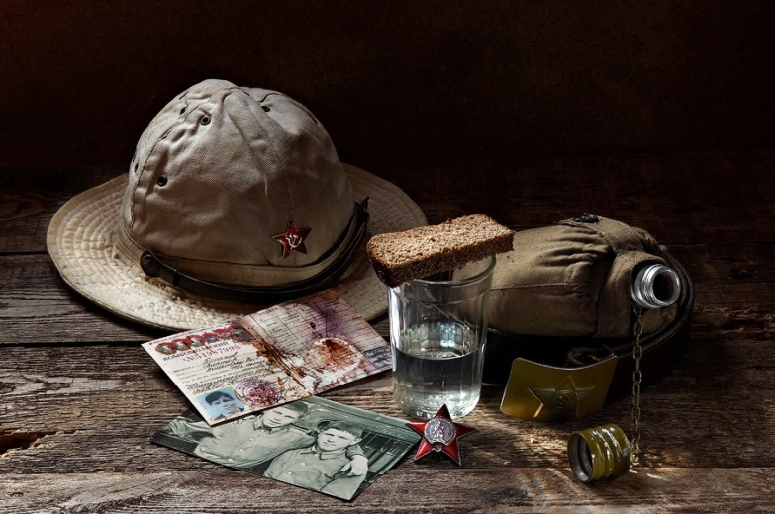
Ровно тридцать лет назад начался вывод ограниченного контингента советских войск из Афганистана. Афганская война стала самым длительным по продолжительности и крупномасштабным локальным конфликтом после Великой Отечественной войны. Службу в Афганистане прошли более 620 тысяч военнослужащих. Более 15 тысяч солдат и офицеров погибли. 92 человека были удостоены званий Героя Советского Союза и Героя Российской Федерации. Об этом говорила сегодня в актовом зале школы Элеонора Владимировна, учитель истории и одноклассница погибшего на этой войне РАМИЛЯ ГАРИПОВА, рядового, старшего оператора транспортно-заряжающей машины, Рамиль родился 18.09.1965 года в с. Большой Машляк Рыбно-Слободского р-на Тат. АССР. Призван 1.10.83 Мамадышским РВК. В Республике Афганистан с апреля 1984года. Неоднократно принимал участие в боевых операциях.30.12.1984 погиб. За мужество и отвагу награжден орденом. Красной Звезды (посмертно).
Как будто вчера сидели с Рамилем за партой, шли домой по одной дороге (соседями были), о чем- то мечтали… В этом году будет 35 лет, как Рамиля с нами нет…
15 февраля 1989 года, командующий 40-й армией генерал-лейтенант Борис Громов последним пересек границу, разделявшую СССР и Афганистан. «За мной ни одного солдата, офицера, прапорщика нет. На этом девятилетнее наше пребывание там завершилось. Я хочу сказать еще, что нашим солдатам, которые прошли эти девять лет, надо памятники ставить», — заявил Борис Громов журналистам, стоя на мосту через реку Амударья.

Юрий Александрович!!!
От всей души поздравляем Вас с днем рождения. Хотим пожелать всего самого наилучшего, чтобы жизнь была озарена счастьем и радостными моментами. Пусть ждут впереди дни, полные солнечного света. Желаем стабильного дохода, мира в семье, гармонии в душе и, главное, здоровья — лишним оно никогда не бывает И, конечно же, простого семейного счастья, любви и понимания.

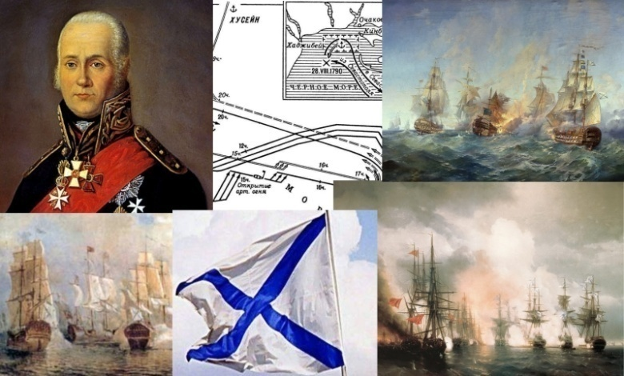
К месячнику гражданско- патриотического воспитания. «Дни воинской славы России». № 9.
11 сентября - День победы русской эскадры под командованием Ф.Ф. Ушакова над турецкой эскадрой у мыса Тендра,1790 год, (Отв.11 класс).
Присоединение Крыма к России в 1783 году и усиление русского флота на Черном море привели к существенному обострению русско-турецких отношений. Подстрекаемая Англией и Францией Турция в августе 1787 года предъявила России ультиматум, но получив решительный отказ, объявила войну и в сентябре начала военные действия на Черном море.
28 августа (8 сентября) 1790 г. русские корабли неожиданно появились перед противником, стоявшем на якоре. «Неприятельский флот, - записано в флагманском журнале Ушакова, - обрубая якоря, будучи в беспорядке, вступил под паруса и побежал к стороне Дуная». С ходу, не перестраиваясь в боевой порядок, русская эскадра атаковала турецкий флот. Линия турецких судов расстроилась, и они стали спешно уходить к Дунаю. Только ночная темнота спасла турецкую эскадру.
На следующий день Ушаков возобновил преследование. Экипажи черноморских кораблей проявили высокое мастерство, смело и решительно атакуя противника, поражая его меткой орудийной стрельбой. Открывая огонь, Ушаков спешил сблизиться с противником. «Дистанция ружейного, даже пистолетного выстрела - и в картечь!» - таков был его обычный прием, приводивший врага в замешательство. В итоге – 7 турецких кораблей сдались, остальные спаслись бегством. Потери турок превысили 2 тыс. человек, у русских — 21 человек погиб и 25 было ранено.
Блестящая победа русского флота обеспечила прорыв к Измаилу Днепровской флотилии, оказавшей большую помощь сухопутной армии во взятии крепости. Ф. Ф. Ушакова в России прозвали «морским Суворовым».
Победа у мыса Тендра в военной кампании 1790 года обеспечила прочное господство русского флота на Черном море.

К месячнику гражданско- патриотического воспитания. «Дни воинской славы России». № 10.
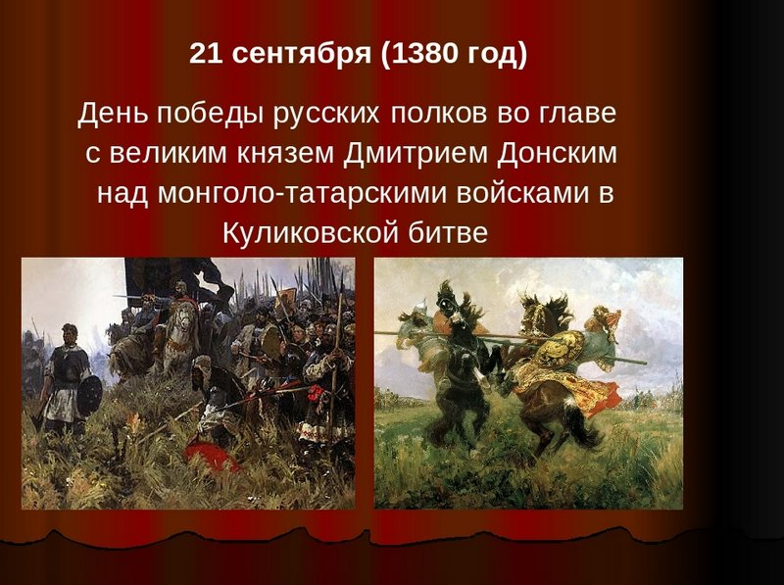
21 сентября - День победы русских полков во главе с великим князем Дмитрием Донским над монголо-татарскими войсками в Куликовской битве, 1380 год, (отв.8 класс).
Страшные бедствия принесло татаро-монгольское иго на русскую землю.
Но во второй половине XIV в. начался распад Золотой орды, где фактическим правителем становится один из старших эмиров – Мамай.В то же время на Руси шел процесс образования сильного централизованного государства путем объединения русских земель под властью Московского княжества.Усиление Московского княжества встревожило Мамая. В 1378 г. он послал на Русь сильное войско под командованием мурзы Бегича.
Войско князя Московского Дмитрия Ивановича встретило ордынцев на реке Воже и наголову разбило их.
Мамай, узнав о поражении Бегича, стал готовиться к большому походу на Русь. Он вступил в союз с великим князем литовским Ягайло и рязанским князем Олегом. Летом 1380 г. Мамай начал поход.Недалеко от места впадения реки Воронеж в Дон ордынцы разбили свои станы, и, кочуя, ожидали вестей от Ягайло и Олега.Князь Дмитрий решил разгромить полчища Мамая до подхода к ним войска Ягайло, чтобы не допустить вторжения врага в глубь русской земли.
Утром 8 (21) сентября, после поединка русского воина инока А. Пересвета с монгольским богатырем Челубеем, которые замертво рухнули с коней пронзенные копьями, разгорелась ожесточенная битва. Лично Дмитрий Иванович сражался в первых рядах своих войск.
В течение трех часов войско Мамая (свыше 90 - 100 тыс. человек) безуспешно пыталось прорвать центр и правое крыло русской рати (50 - 70 тыс. человек), которая отразила натиск врага. Тогда он всеми силами обрушился на левый фланг и начал теснить русских воинов. Мамай ввел в намечавшийся прорыв весь свой резерв. И в этот момент в тыл прорвавшейся конницы противника ударил Засадный полк. Враг не выдержал неожиданного удара и стал отходить, а затем пустился в бегство.Дружины русских преследовали его на протяжении 30 - 40 км. Войско Мамая было полностью разгромлено. Отряды Ягайло, узнав о победе русских, скорым маршем вернулись в Литву.
Битва на Куликовом поле серьезно подорвала военное могущество Золотой Орды и ускорила ее последующий распад. Она способствовала дальнейшему росту и укреплению русского единого государства, подняла роль Москвы как центра объединения.

#помнимгордимся #рдшрт #снтрт #ЗверосовхозскаяСОШ

К месячнику гражданско- патриотического воспитания. «Дни воинской славы России». № 11.
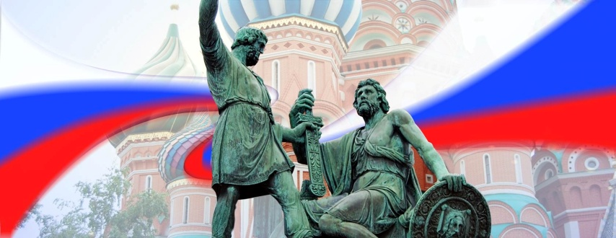
4 ноября - День народного единства, (отв.9Б класс).
Праздник учрежден в память о событиях 1612 года, когда народное ополчение под предводительством Козьмы Минина и Дмитрия Пожарского освободило Москву от польских интервентов. Исторически этот праздник связан с окончанием Смутного времени в России в XVII веке.
Под Смутным временем историки подразумевают события почти трех десятилетий, со смерти в 1584 году царя Ивана Грозного и до 1613 года, когда на русском престоле воцарился первый из династии Романовых - государь Михаил Федорович. Смутное время было эпохой глубочайшего кризиса Московского государства, вызванного пресечением царской династии Рюриковичей. Династический кризис вскоре перерос в национально-государственный. Единое русское государство распалось, появились многочисленные самозванцы. Повсеместные грабежи, разбой, воровство, мздоимство, повальное пьянство поразили страну. Власть в Москве узурпировала «семибоярщина» во главе с князем Федором Мстиславским, пустившая в Кремль польские войска с намерением посадить на русский престол католического королевича Владислава. В это тяжелое для России время патриарх Гермоген призвал русский народ встать на защиту православия и изгнать польских захватчиков из Москвы. Его призыв был подхвачен русскими людьми. Началось широкое патриотическое движение за освобождение столицы от поляков.
В сентябре 1611 года мелкий «торговый человек», нижегородский земский староста Кузьма Минин обратился к горожанам с призывом создать народное ополчение. По призыву Минина горожане добровольно давали на создание земского ополчения «третью деньгу». Но добровольных взносов было недостаточно. Поэтому был объявлен принудительный сбор «пятой деньги»: каждый должен был внести в казну ополчения пятую часть своих доходов на жалованье служилым людям. По предложению Минина на пост главного воеводы был приглашен 30-летний новгородский князь Дмитрий Пожарский. Так во главе второго земского ополчения стали два человека, избранные народом и облеченные его полным доверием. Под знамена Пожарского и Минина собралось огромное по тому времени войско - более 10 тысяч служилых поместных людей, до трех тысяч казаков, более тысячи стрельцов и множество «даточных людей» из крестьян. С чудотворной иконой Казанской Божией Матери, явленной в 1579 году, Нижегородское земское ополчение сумело 4 ноября 1612 года взять штурмом Китай-город и изгнать поляков из Москвы. Великий Земский Собор 1613 года стал окончательной победой над Смутой, торжеством православия и национального единства.

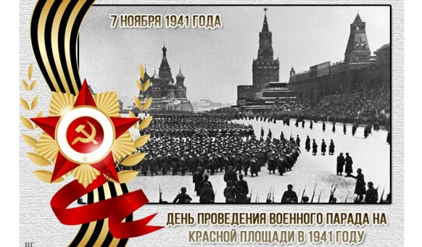
К месячнику гражданско- патриотического воспитания. «Дни воинской славы России». № 12.
7 ноября - День проведения военного парада на Красной площади в городе Москве в ознаменование двадцать четвертой годовщины Великой Октябрьской социалистической революции,1941 год, (отв.5 класс).
Парад на Красной площади 7 ноября 1941 года — военный парад в честь 24-й годовщины Октябрьской революции, проведённый во время Московской битвы, когда линия фронта проходила всего в нескольких десятках километров от города. Этот парад по силе воздействия на ход событий приравнивается к важнейшей военной операции. Он имел огромное значение для поднятия морального духа армии и всей страны, показав всему миру, что Москва не сдаётся и боевой дух армии не сломлен. В этот день наряду с московским парадом были проведены парады в Воронеже и Куйбышеве.
Враг стоял буквально у ворот Москвы и готовился взять её в кольцо. По городу поползли пораженческие настроения и слухи, что руководители страны уже покинули город, и враг беспрепятственно войдёт в него со дня на день. На деле в Москве полным ходом в обстановке строжайшей секретности велась подготовка к традиционному торжественному параду, который был призван с одной стороны развеять пораженческие настроения у части населения города, а с другой – продемонстрировать противнику готовность советских войск к эффективному ведению обороны столицы на ближайших к ней подступах.
Самой главной целью советского командования было недопущение воздушных налётов неприятеля во время проведения парада. С этой целью по вражеским аэродромам была нанесена серия бомбовых ударов, а небо над Москвой надёжно прикрыто всеми имевшимися на тот момент средствами противовоздушной обороны. Как сообщало Совинформбюро, в тот день на московских рубежах было сбито 34 самолёта противника.
Торжественный парад 7 ноября 1941 года начался в 8 утра – на 2 часа раньше изначально запланированного срока, о чём его участникам было сообщено в последние часы перед маршем. Командовал парадом генерал Павел Артемьевич Артемьев. Принимал парад маршал Советского Союза Семен Михайлович Буденный.
Вслед за курсантами артиллерийского училища, пехотинцами, зенитчиками, артиллеристами и моряками по заснеженной брусчатке Красной площади прошли знаменитые Т-34 и КВ-1. Некоторые подразделения отправлялись на фронт прямо с парада.

К месячнику гражданско- патриотического воспитания. «Дни воинской славы России». № 13.
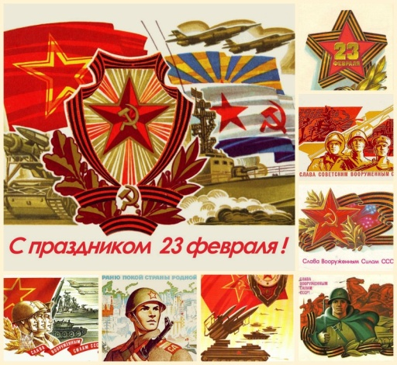
23 февраля - День защитника Отечества; (отв.9 А класс).
После победы в октябре 1917 года социалистической революции одновременно с демобилизацией старой армии шло строительство новой. 15 января 1918 года Совет Народных Комиссаров принял Декрет о создании Красной армии, а 29 января - об организации Рабоче-крестьянского Красного флота. По всей стране развернулась работа по созданию отрядов Красной армии. 18 февраля германская армия начала наступление крупными силами по всему русско-германскому фронту, нанося главный удар по Петрограду. 21 февраля Совет Народных Комиссаров принял декрет-воззвание «Социалистическое Отечество в опасности». На его защиту поднялся весь народ. 23 февраля началась запись добровольцев в ряды Красной армии формирование ее частей. 23 февраля 1918 года молодая Рабоче-крестьянская Красная армия приостановила продвижение немецких войск под Псковом и Нарвой. Этот день и стал считаться днем рождения Красной армии, а позже – Днем защитника Отечества.
Знаменитый полководец Александр Васильевич Суворов считал, что «солдата лучше русского нет нигде в мире. Он и сам не пропадѐт, и товарища спасѐт, а где силы убудет, там он смекалкой дойдѐт».

Сегодня у нас в школе прошел традиционный смотр строя и песни, посвященный Дню защитника Отечества.
Среди 5-8 классов:
1место -7 класс
2 место - 6 класс
3 место - 5 класс
Среди 9-11 классов:
1 место - 9 класс
2 место - 10 класс
3 место - 11 класс
Лучший командир признан единогласно Мустафин Ильназ, 10 класс.

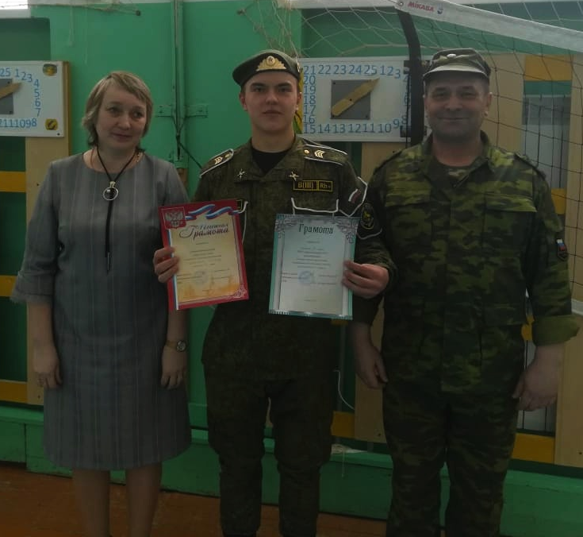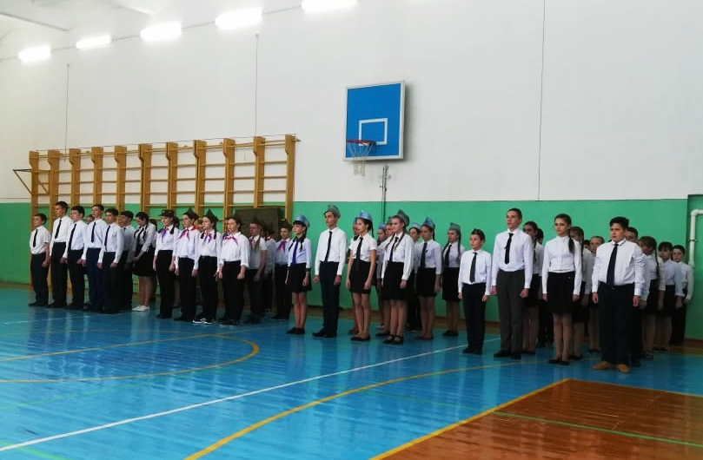

#23февраля #ДеньЗащитникаОтечества #рдшрт #снтрт #ЗверосовхозскаяСОШ

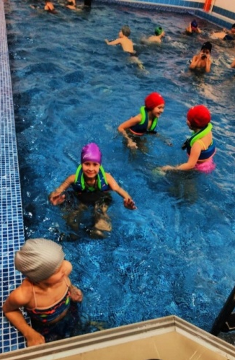

Сегодня учащиеся Пристань – Берсутской и нашей школы с удовольствием поплавали. В этом вы можете убедиться, посмотрев на их радостные лица…

Милые мальчишки, поздравляем Вас как будущих настоящих мужчин и защитников своей страны и Отечества! Желаем вам исполнения мечтаний, решительных и красивых поступков, юношеского задора, активности, достижений в спорте и учёбе. Будьте всегда открытыми, улыбчивыми и общительными. Мы верим в вашу отвагу, желание сделать себя и мир лучше, поэтому дерзайте и не стесняйтесь просить совета у старших товарищей, прошедших через многие испытания.

Дорогие папы!
С самого детства, мы знаем силу ваших рук, суровость вашего характера, твердость ваших решений и мягкость вашего сердца. Для нас вы всегда были и остаетесь образцом мужественности и справедливости. Мы желаем вам здоровья и долголетия, чтобы и ваши внуки, научились у вас, как достойно и мудро нужно жить. А ещё всегда оставаться настоящим мужчиной. С праздником!
Дорогие и незаменимые мужчины, поздравляем вас с 23 Февраля! Мы очень ценим вашу могучую силу, крепкую защиту и невероятную выносливость. Желаем, чтобы фортуна всегда сопровождала вас в пути, любовь и достаток царили в ваших семьях, тепло и уют согревали душу. Пусть все дороги ведут к счастью и новым победам, любые начинания дают отличный результат и хорошее настроение. Пусть любая вершина покоряется вашему мужеству и упорству. С праздником!

25 февраля прошел традиционный смотр строя и песни, посвященный Дню защитника Отечества, в начальном звене:
1место -4 класс
2 место - 2 класс
3 место - 3 класс
#23февраля #ДеньЗащитникаОтечества #рдшрт #снтрт #ЗверосовхозскаяСОШ
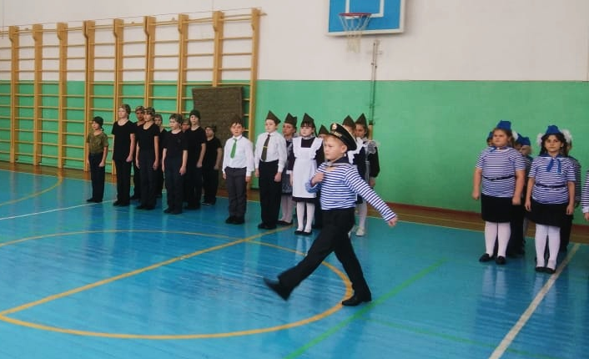
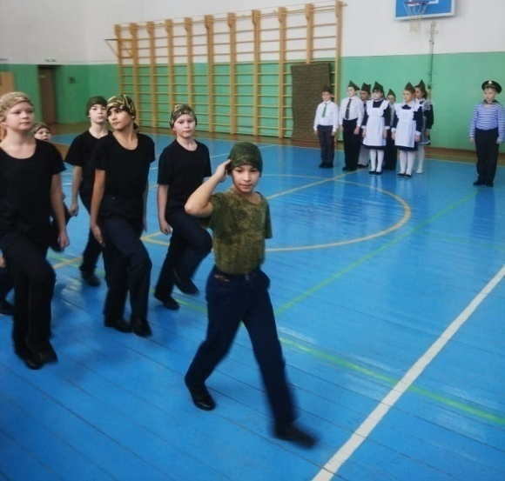

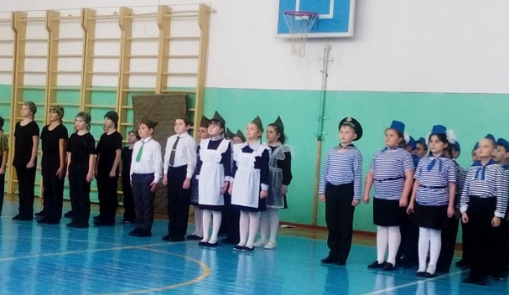

К месячнику гражданско- патриотического воспитания. «Дни воинской славы России». № 14
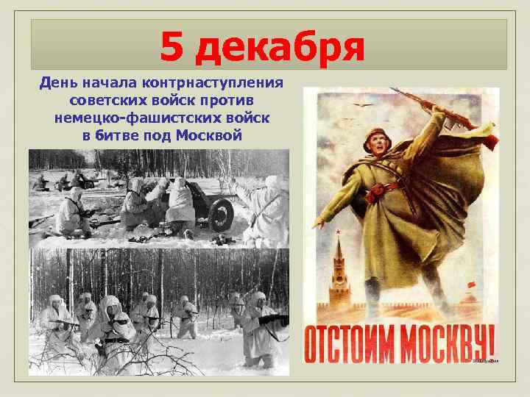
5 декабря - День начала контрнаступления советских войск против немецко-фашистских войск в битве под Москвой,1941 год, (отв.6 класс).
По количеству войск, военной техники и вооружения, размаху и напряженности боевых действий битва под Москвой в 1941 — 1942 гг. была одной из крупнейших в истории второй мировой войны. В течение 203 суток шли яростные, ожесточенные и кровопролитные бои, в которых с обеих сторон сражались свыше 7 млн. солдат и офицеров, около 53 тысяч орудий и минометов, около 6,5 тысяч танков и штурмовых орудий, более 3 тысяч боевых самолетов. Битва под Москвой явилась решающим военным событием первого года Великой Отечественной войны. Еще в директиве № 21 вермахту ставилась задача как можно быстрее выйти к Москве. После первых успехов Гитлер потребовал от командования и войск «15 августа занять Москву, а 1 октября закончить войну с Россией». Однако советские войска активными и решительными действиями остановили противника, нанеся ему большие потери. Понеся большие потери и израсходовав материальные возможности, противник стал переходить к обороне. Вместе с тем к началу декабря Ставкой ВГК под Москвой были сосредоточены значительные стратегические резервы. 5 – 6 декабря войска Калининского, Западного и Юго-Западного фронтов перешли в решительное контрнаступление. Несмотря на упорное сопротивление врага, сильные морозы и глубокий снежный покров, оно развивалось успешно. К 7 января 1942 г. советские войска продвинулись на запад на 100 — 250 км. За доблесть и мужество, проявленные в ожесточенных и кровопролитных боях, 40 соединениям и частям были присвоены гвардейские звания, 36 тыс. солдат и офицеров были награждены орденами и медалями. Битва под Москвой явилась началом коренного поворота в Великой Отечественной войне.

#помнимгордимся #рдшрт #снтрт #ЗверосовхозскаяСОШ

К месячнику гражданско- патриотического воспитания. «Дни воинской славы России». № 15.
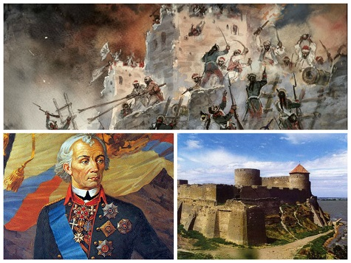
24 декабря - День взятия турецкой крепости Измаил русскими войсками под командованием А.В. Суворова,1790 год, (отв.7 класс).
Штурм Измаила 1790 года был предпринят в ходе русско-турецкой войны 1787-1791 гг. Прибыв 2 (13) декабря под Измаил, Суворов в течение шести дней вел подготовку к штурму. Коменданту Измаила было предложено капитулировать, однако он в ответ велел сообщить, что «скорее небо обрушится на землю, и Дунай потечет вверх, чем сдастся Измаил». В течение двух дней. Суворов вел артиллерийскую подготовку, а 11 (22) декабря был начат штурм девятью колоннами при поддержке гребной флотилии. После упорного боя, во время которого особенно отличилась колонна генерал-майора М. И. Кутузова, русские войска сломили ожесточенное сопротивление противника и овладели крепостью. Успех был обеспечен тщательностью и скрытностью подготовки, внезапностью действий и одновременностью удара всех колонн. Взятие Измаила способствовало быстрому и успешному окончанию войны с Турцией (1791).
Измаил был полностью взят русскими войсками. Комендантом крепости был назначен М. И. Кутузов, в будущем знаменитый полководец, победитель Наполеона. Спустя много лет Суворов не раз признавался об Измаиле в порыве откровенности: «На штурм подобной крепости можно было решиться только один раз в жизни…».

Сегодня у нас прошёл военно-спортивный конкурс «У ну-ка, парни». Было три команды «Звери», «Огурцы» и «ВП». Участники мальчики-юноши 2-11 классов. Скучающих в зале не было. Победила команда «Звери».
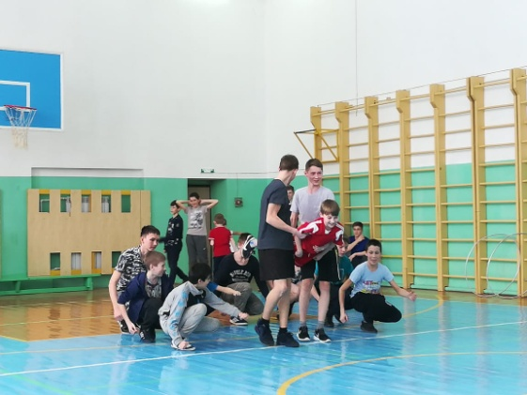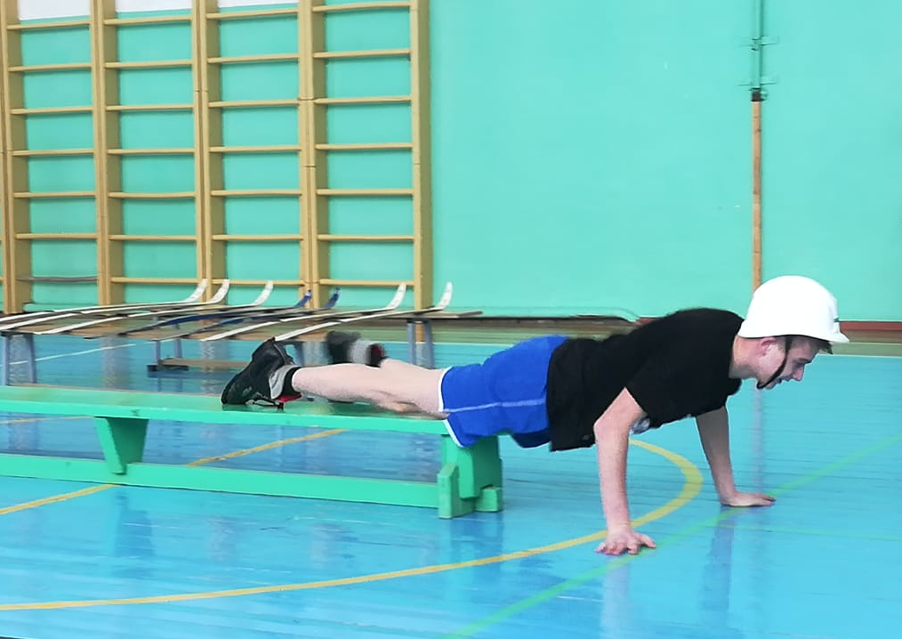
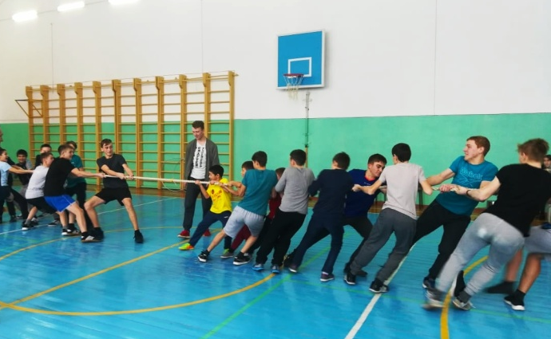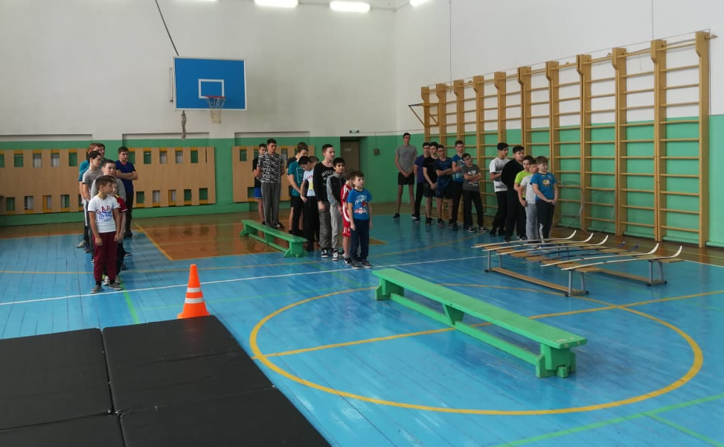

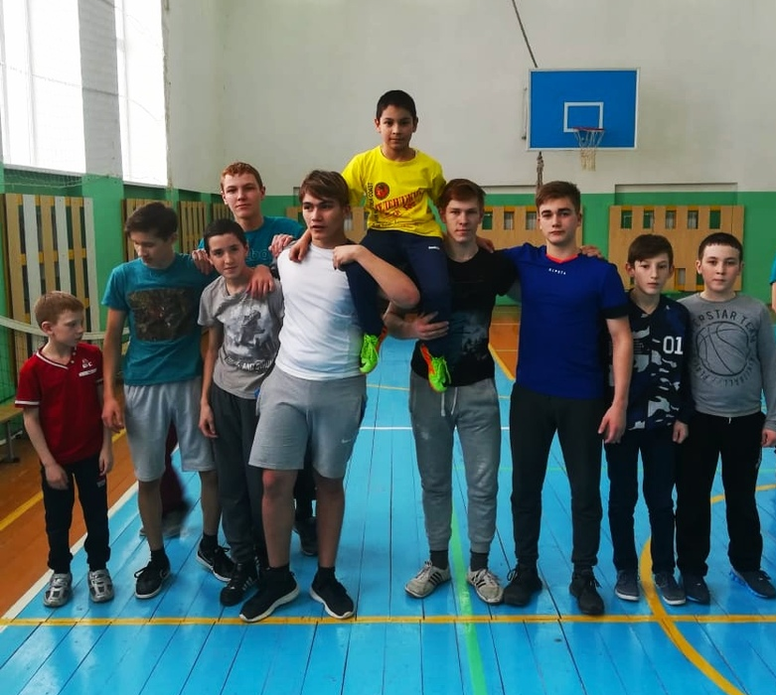

К месячнику гражданско- патриотического воспитания. «Дни воинской славы России». № 16.
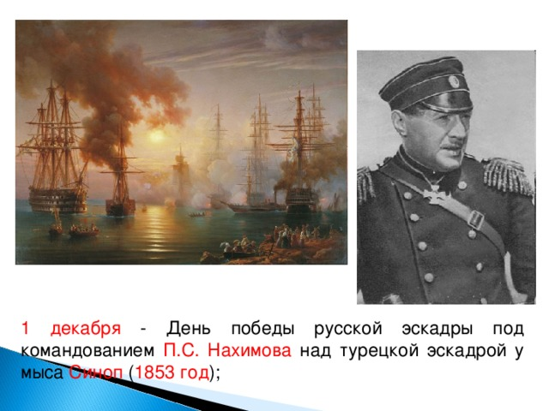
1 декабря - День победы русской эскадры под командованием П.С. Нахимова над турецкой эскадрой у мыса Синоп,1853 год, (отв.10 класс).
Морское сражение при Синопе произошло в самом начале Крымской войны, которая началась в октябре 1853 г. между Россией и Турцией. Вскоре переросла в вооруженное столкновение России с сильной коалицией Турции, Англии, Франции и Сардинии. Это было последнее крупное сражение парусных кораблей и первое, в котором использовались бомбические орудия (т. е. стрелявшие разрывными снарядами). 18 (30) ноября 1853 г. эскадра вице-адмирала П. С. Нахимова (6 линейных кораблей и 2 фрегата) в Синопской бухте нанесла упреждающий удар по противнику, неожиданно напав на турецкий флот, состоявший из 16 кораблей. Цвет турецкого флота (7 фрегатов, 3 корвета и 1 пароход) был сожжен, береговые батареи уничтожены. Турки потеряли убитыми и ранеными около 4 тыс. человек. Еще около 200 попали в плен. Эскадра Нахимова не потеряла ни одного корабля. Блестящая победа русского флота лишила турок господства на Черном море, не позволила им высадить войска на побережье Кавказа. В Синопском бою наглядно проявилась эффективность передовой системы обучения и воспитания воинов-черноморцев. Высокое боевое мастерство, показанное моряками, было достигнуто упорной учебой, тренировками, походами, овладением всеми тонкостями морского дела.
Эскадре Нахимова перед Синопским сражением приходилось крейсировать по осеннему Чѐрному морю, где в это время каждый третий день был шторм. Такой же шторм русский флот выдержал накануне сражения, отчего турки и не ожидали решительного нападения.

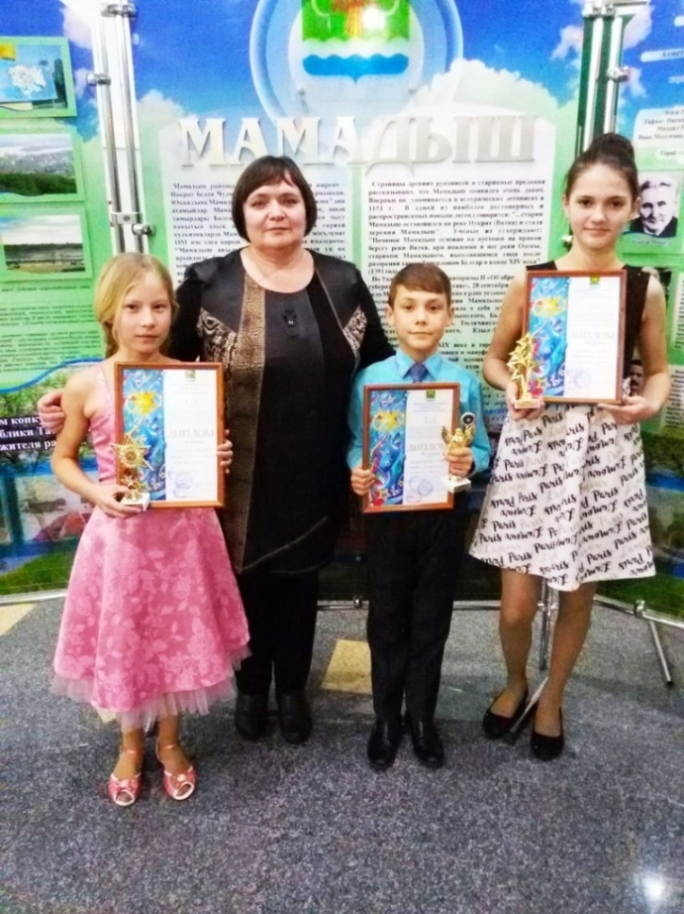

Сегодня в районном Доме Культуры состоялся гала- концерт XIX молодежного фестиваля эстрадного искусства "СОЗВЕЗДИЕ- ЙОЛДЫЗЛЫК". Нашу школу представляли Кугарчинов Михаил, который занял III место в номинации «Конферанс» (младшая группа); в номинации «Вокал - соло» Фахриева Марьям (младшая группа) заняла III место, Валеева Карина- II место (средняя группа). Поздравляем ребят и их руководителя Ризиду Шарифзяновну с победой и желаем дальнейших творческих успехов, блестящих и прекрасных выступлений, звонких и громких аплодисментов, приятных и восхваляющих комплиментов. Вы этого достойны.

